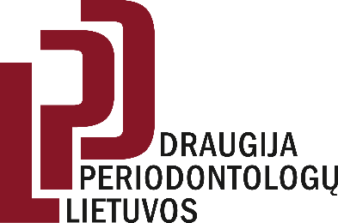

Lietuvos Periodontologų Draugija
gydytojus odontologus, gydytojus odontologus specialistus
kviečia į praktikinį Dr. Serhat Aslan seminarą

„Periodonto ir periimplantinių audinių rekonstrukcija: mikrochirurginio darbo pagrindai”

Laikas: 2022 m. kovo 4d., penktadienis
Vieta: Viešbutis „Crowne Plaza Vilnius”, M. K. Čiurlionio g. 84, Vilnius

14:00 – 16:00 | Teorinė dalis:  - Mikrochirurginiai minkštųjų periodonto ir periimplantinių audinių atstatymo ir išsaugojimo principai.  - Minkštuosius audinius tausojantis chirurginis gydymo protokolas, lopo dizainas, siuvimo technikos.
16:00 – 17:00 | Kavos pertrauka
17:00 – 19:00 | Praktikinė dalis. Praktika ant kiaulės žandikaulių:  - Pilno ir skelto lopo paruošimas  - „tunelio“ technikos ir minkštųjų audinių transplanto fiksacijos ypatumai  - Pirminis žaizdos sutvarkymas, naudojant mikrochirurgijos principus (siuvimo technikos, mažinančios audinių tempimą)  - Membranos paruošimas alveolės augmentacijai

Kaina: 230 Eur

Registracija: periodontologudraugija@gmail.com
Daugiau informacijos:
LPD Pirmininkė Jūratė Žekonienė: +370 686 27528
El. paštas: jurate.zekoniene@gmail.com
LPD Sekretorė Paulina Mikalauskienė: +370 616 04923
El. paštas: periodontologudraugija@gmail.com

Vietų skaičius ribotas!

